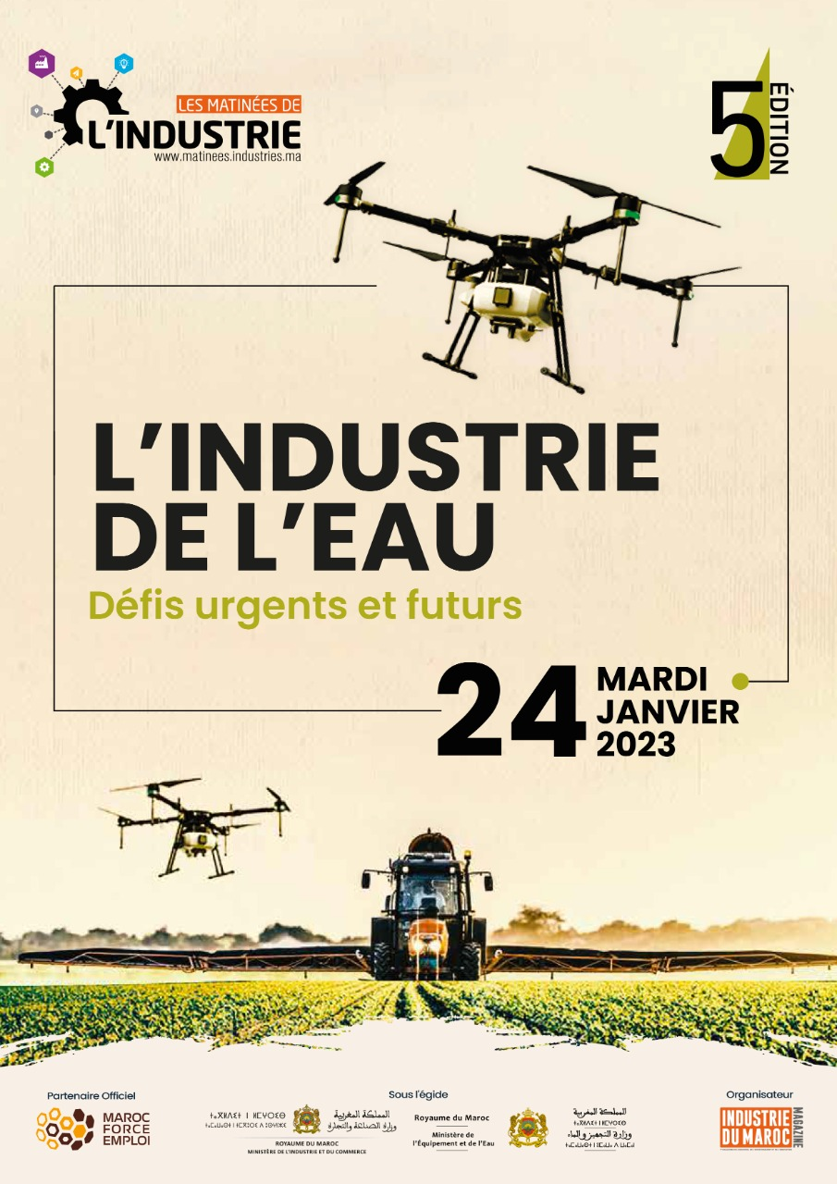

9h30-9H35 Mot de bienvenue

M. Hicham RAHIOUI IDRISSI

Président Fondateur d’Industrie du Maroc Magazine

9h35-10H05 Mot d’ouverture officielle

M. Ryad MEZZOUR

Ministre de l'Industrie et du Commerce

10H05-11H35 Keynote Speaker

Mme. Sanae LAHLOU

Représentante Pays de l’Organisation des Nations Unies pour le Développement
Industriel (ONUDI)

Maître de cérémonie : Adil LAMNINI

11h35-13H05 1er Panel

« L’économie de l’eau vers une économie circulaire »

Mme. Rabia JANATI IDRISSI

Cheffe de Division de du Développement Durable
Direction Générale de l’Industrie
Ministère de l’Industrie et du Commerce

Mme. Zineb FAILALI

Cheffe de la Division Planification de l'Eau au sein de la Direction Générale de l'Eau
Ministère de l’Equipement et de l’Eau

M. Mohamed FIKRAT

Président de l’Association de la Zone Industrielle d'Ain Sebaâ Hay Mohammadi (AZIAN)

M. Amine ZERROUK

Founder and CEO of Green OpenLab

Mme. Nawal CHRAIBI

Directrice Générale de de la Fondation MaScIR

M. Said MOULINE

Directeur Général de l’Agence Marocaine pour l'Efficacité Energétique (AMEE)

13H05-14H35 2ème Panel

« Quelles infrastructures hydrauliques et industrielles face aux changements climatiques ? »

M. Mokhtar BZIOUI

Expert international en gestion des ressources en eau

Mme. Laila BARFOUD

Senior Manager R&D en charge du programme Eau et Environnement à REMINEX

M. Youness ALAMI MARROUNI
Vice-président général de la FENELEC, Expert en énergie et traitement de l’eau

Mme. Khadija TAMDA

Founder and CEO of Maroc Force Emploi

M. Zakaria MADANI

Directeur Général du Cluster VALBIOM

M. Said EL KHATRI

Directeur des Systèmes d’Observation - Direction Générale de la Météorologie (DGM) du Maroc

14H35 Pause Déjeuner

